Arc 2 Chapter 1
“The Seven Generals”

Arkha sampai kembali ke gedung itu dengan selamat, walau dia masih merasa agak sakit tapi dia sudah mendingan. Dirinya masih dibopong oleh Faedil.

Faedil melihat-lihat sekitar, banyak orang yang nampak sangat kuat. Mereka tak terlihat takut, tak terlihat lemah, tak sedikit pun mereka nampak seperti baru saja melewati ujian super keras.

Mereka saling mengobrol dengan sesama peserta dari divisi yang sama. Suara-suara terdengar tipis, mereka semua bernada dan memasang wajah percaya diri.

“Wahh itu sebenarnya gua bisa kalahin 50 peserta kalo ga disampah sama ini orang” ucap seseorang.

“Ternyata ujiannya ga sesusah itu.” ucap seseorang lagi.

“Iya, ga percaya kalo ada yang kesusahan padahal cuma dirusuh Cheater yang bahkan namanya tidak dikenal.” ucap seseorang lagi.

Kali ini Faedil menjadi sedikit kesal, anak manja yang lulus karena rekomendasi seperti mereka tidak akan mengerti apa yang baru saja ia alami.

Ingin rasanya memukul langsung wajah si peserta itu, namun itu tidak mungkin. Di saat Faedil merasa kesal, Arkha mengelus dadanya menggunakan tangan kanan. Amarah Faedil mereda sedikit.

Wajah Faedil, Xio, Rayas, Arkha. Mereka semua memasang wajah masam, menatap lantai dengan rasa kesal juga rasa kecil hati karena merasa lemah.

Wajah mereka tak nampak senang sekali. Mereka lebih terlihat seperti prajurit yang baru saja pulang dari perang.

Dari sebuah lorong yang berada di ujung ruangan. Lorong gelap yang berukuran lumayan besar, suara langkah kaki terdengar. Banyak sekali.

Langkah mereka cepat tapi tak terkesan terburu-buru. Tiap suara sepatu yang menyentak tanah membuat suasana semakin memberat.

Para peserta yang tadinya pada mengobrol dan tertawa, satu persatu dari mereka terdiam. Mereka semua seakan tahu apa yang akan muncul, padahal belum ada seorang pun yang keluar dari lorong yang gelap itu.

Langkah matang itu pun semakin terdengar jelas bersama dengan munculnya mereka secara bersamaan.

Apa-apaan tekanan ini?!

Faedil menelan ludahnya sendiri, matanya terbelalak seakan tak percaya apa yang ia lihat. Dia sudah tau sejak awal kalau ini akan terjadi, tapi tetep saja sulit dipercaya.

Arkha yang masih dibopong oleh Faedil, dengan pandangan yang mulai pulih melihat ke arah mereka. Dirinya juga tertegun, menelan ludahnya sendiri. Mungkin mereka adalah orang-orang paling kuat, yang terkuat yang pernah Arkha lihat secara langsung seumur hidupnya.

Suasana seluruh ruangan itu menjadi dingin, berat, jauh lebih sunyi dari sebelumnya. Para peserta dari divisi lain merendahkan tubuhnya, menundukkan kepala mereka kepada orang-orang yang keluar dari lorong itu.

Tujuh orang terkuat di negara ini… tidak, mungkin yang terkuat di dunia.

Ketujuh Jendral Anti Cheater berkumpul.

Kuat, keren, cantik, tampan, imut. Terlalu banyak kata yang bisa mendeskripsikan mereka. Membuat siapapun pasti terkagum, terpesona, merasa aman, serta tunduk pada mereka.

“Siapa sih yang matiin lampu lorong ini…” ucap Ken, Jendral Divisi 6.

“Tadi katanya ada konsleting sedikit.” ucap Niff, Jendral Divisi 7.

“Yah bagus dong, kedatangan kita benar-benar keren dan misterius” ucapnya tersenyum, Jendral Divisi 4, Zuya.

Mereka bertujuh pun berpisah, berjalan untuk menemui divisinya masing-masing.

Nay dan Noe juga pergi meninggalkan Nana bersama dengan Arkha dkk, mereka berdua berjalan menemui Ken.

Karna sudah sekeren ini, mari kita lakukan perkenalan ketujuh Jendral. Dimulai dari Divisi 1.
___________________________
Astraeus Aqylian
Pseudonym: Aqyl

Aqyl adalah Jendral Divisi 1, dia yang paling tua di antara para jendral lainnya. Seorang pria yang memiliki rambut putih panjang, memberi kesan berbeda dan memiliki aura paling misterius di antara para jendral lainnya.

Di umurnya yang ke 37 ini, dia masih terlihat awet muda. Aqyl juga sudah menjabat sebagai jendral selama 7 tahun.

Kekuatannya juga bukan main-main, selain bakat bertarung dan fisiknya yang super kuat dia juga memiliki RB bernama “Sententia”

Saat Aqyl bertarung, dia dapat memanggil sebuah palu cahaya transparan dan mengetuknya. Satu ketukan akan memberinya kesempatan untuk melakukan sure hit kepada musuhnya.

Setelah palu diketuk, Aqyl akan mendapat akselerasi super, fisik super, respons super. Semua abilitynya akan meningkat 100 kali lipat (bisa lebih). Memberinya akses untuk melakukan sure hit pada musuh entah memukul, menendang, ataupun menusuk.
___________________________
Gammaray Rerina
Pseudonym: Rerin

Rerin adalah Jendral Divisi 2, dia adalah Jendral wanita yang berpenampilan paling mencolok dan seksi. Di umurnya yang ke 34 ini, dia malah terlihat makin menarik dengan kesan “Mommy” yang banyak orang bicarakan.

Berambut hitam pendek, terkadang terlihat memakai perhiasan, gaya pakaiannya juga yang membuat banyak orang terpesona padanya.

Tak kalah dari pesonanya, kekuatan dan kemampuannya orang yang sudah menjabat sebagai jendral selama 4 tahun tentu tidak bisa diremehkan. Memiliki keunggulan dalam kelincahan ketika bertarung dan respons cepat terhadap situasi.

Rerin juga memiliki RB bernama “Poison Love”
Manipulasi racun. Dia bisa mengeluarkan cairan racun, menyemprotnya hingga jarak jauh ataupun membuat kawasan di sekitar tubuhnya menjadi beracun.

Dalam bentuk gas, cairan, ataupun bubuk segalanya dia bisa buat secara langsung tanpa menggunakan bahan ataupun barang.

Tak hanya meracuni, Rerin juga kebal terhadap seluruh racun di muka bumi. Dia juga bisa menetralisir racun yang berada di tubuh orang lain.
___________________________
Knowall Des
Pseudonym: Des

Des adalah Jendral Divisi 3, dia yang paling cerdas di antara seluruh Jendral. Seorang pria yang memiliki rambut panjang berwarna biru gelap dan memakai kacamata.

Berumur 33 tahun dan memiliki pesona “cowo ganteng+pinter” membuatnya menjadi favorit di kalangan gadis muda. Dia juga sudah 3 tahun menjabat sebagai Jendral.

Sudah ganteng, pinter, kuat pula. Dia adalah satu-satunya jendral lelaki yang tak memiliki kekuatan spesial seperti RB.

Namun walau begitu, fisiknya sudah dilatih semenjak belia jadi membuatnya sangat berpengalaman. Cara berpikirnya yang cepat juga menjadi keunggulan tersendiri, sering membuat keputusan terbaik di situasi genting.

Dalam rapat-rapat pada Dewan pemerintahan, ataupun rapat sesama Jendral. Des adalah orang yang paling sering mengeluarkan keputusan terbaik dan rasional.
___________________________
Giovanni Zuya
Pseudonym: Zuya

Zuya adalah Jendral Divisi 4, dia yang paling imut diantara yang lain. Rambutnya yang berwarna biru dan wajahnya yang paling terlihat muda, membuat banyak orang pangling padahal dia adalah pria yang hampir menginjak umur 30.

Penampilannya yang paling terlihat muda dari yang lain juga membuat dia Jendral yang paling disukai di kalangan anak-anak.

Dalam hal fisik dia tidak terlalu berotot ataupun maskulin seperti yang lain, malahan dia lebih terlihat seperti seorang wanita. Feminine Boy.

Tapi walau fisiknya yang paling lemah diantara para jendral, dia tidak boleh diremehkan. Memiliki RB bernama “Time n Time/TnT”

Zuya dapat memanipulasi waktu sesukanya. Memenjarakan orang dalam penjara waktu yang sangat lama, membekukan seseorang dalam waktu hingga terhenti, atau menyiksa seseorang seperti membuatnya mengalami penderitaan 1000 tahun padahal di waktu normal dia baru jalan 10 menit.

Tak hanya itu. Zuya juga bisa bermain-main dengan waktu tubuhnya, membuatnya dapat bergerak sangat cepat. Hmmm, mungkin ini alasan dia bisa terlihat lebih muda?
___________________________
Minakata Mita
Pseudonym: Mita

Mita adalah Jendral Divisi 5, dia adalah Jendral wanita berambut panjang dengan warna merah yang sangat cantik. Saat ini Mita berumur 34 dan sudah menjabat sebagai Jendral selama 5 tahun.

Di umurnya yang ke 34, pesona Mita tentu tak pernah luntur. Berkebalikan dengan Rerin yang mencolok dan seksi, Mita adalah seorang yang terlihat lebih elegan dan kurang mencolok.

Namun karna itulah dia juga disukai oleh kalangan anak muda, rambut merah indahnya digabung dengan cara berpakaian yang elegan dan simpel serta sifatnya yang mengutamakan adab membuatnya sangat cocok menyandang gelar “Nona Api”

Selain pesonanya, kekuatan fisik dan daya tahan tubuhnya juga bukan main. Mita juga memiliki RB bernama “Will Flame”

RB yang berkekuatan memanipulasi api. Mita dapat menciptakan api, menyemburkan api, memadamkan api, dia dapat melakukan apapun pada api yang ia lihat. Mita adalah ibu dari seluruh api di bumi.

Suhu apinya juga bukan sembarangan. Semakin tinggi keinginannya untuk menang maka suhunya akan terus meningkat hingga ke titik teknologi tercanggih manusia pun tak mungkin menggapainya.
___________________________
Ken
Pseudonym: Ken

Ken adalah Jendral Divisi 6, dikenal karena dia yang namanya paling simpel dan pendek bahkan terkesan gak niat. Rambutnya pendek, berwarna hijau tua.

Umurnya baru saja naik ke 30 tahun dan dia sudah menjabat sebagai Jendral selama 2 tahun. Dibandingkan yang lain, mungkin Ken adalah Jendral yang paling gak populer.

Walau tidak populer, Ken memiliki kekuatan yang paling hebat dan spesial. Fisiknya lumayan, dan yang paling spesial adalah dia memiliki RB bernama “LIFEorDEATH”

Ken dapat memanipulasi kehidupan dalam bentuk apapun, dia dapat menumbuhkan segala jenis pohon, jamur ataupun lainnya ditempat mana saja. Tak hanya itu, Ken juga dapat menciptakan segala jenis kehidupan mau itu tanaman ataupun hewan.

Memanipulasi kehidupan terdengar seperti main-main… Ken tak hanya bisa menciptakan, sesuai namanya Manipulasi… Ken dapat menghidupkan seseorang kembali dari kematian ataupun menciptakan manusia dari 0 menggunakan tangannya sendiri.

Ken juga dapat membunuh kehidupan manusia ataupun segala jenis kehidupan lainnya, hanya dengan menyentuhnya.

Namun ia dilarang keras melakukan itu, Ken dilarang sangat keras untuk menggunakan kekuatannya kepada manusia. Menghidupkan seseorang dari kematian ataupun menciptakan manusia dari 0, Ken dilarang melakukan itu oleh para petinggi dan para Jendral lainnya.
___________________________
Sir Niff
Pseudonym: Niff

Niff adalah Jendral Divisi 7, dia adalah Jendral termuda di antara yang lain. Dia saja baru 1 tahun menjabat sebagai seorang Jendral.

Niff adalah seorang pria berumur 27 tahun, berambut pendek seperti Ken berwarna krem seperti Nana, tentu dia juga tampan.

Kepopuleran Niff juga lumayan, dia dikenal sebagai Anti Cheater paling berbakat dalam satu dekade terakhir. Memiliki fisik luar biasa kuat, ketahanan tubuh yang diluar akal, juga kecepatan bertarung yang seperti cahaya.

Niff juga memiliki RB bernama “Flow Space”

Niff dapat memanipulasi ruang disekitarnya dalam jarak maksimal 1 kilometer. Tentu jika dia bisa memanipulasi ruang dia juga bisa memanipulasi waktu. Dia juga dapat membengkokkan ruang di sekitarnya hingga serangan apapun tak akan pernah sampai kepadanya.

Niff juga dapat memotong ruang, membuatnya bisa berada langsung di tempat yang ia mau asal tidak dihalangi suatu objek.

RB super kuat miliknya ini jika terus diasah bisa jadi sangat kuat, bahkan kemungkinan Niff dapat membuat sebuah blackhole dengan Manipulasi ruang miliknya.
___________________________

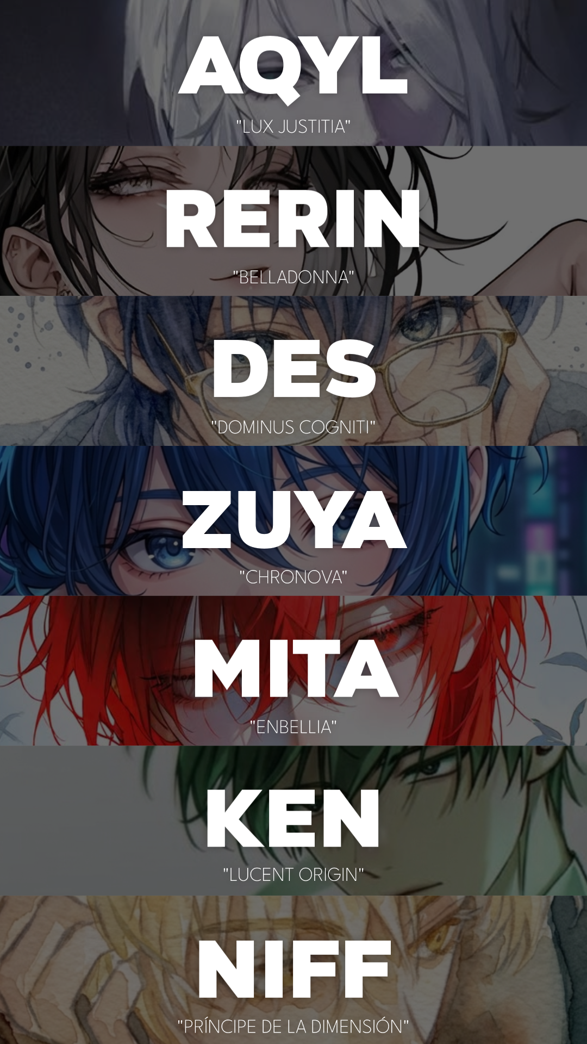

-Bersambung

